Maria Gabriela de Mato 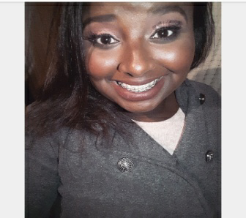

Brasileira, solteira, 23 anos
Rua Ricardo Carlos Lerch, nº 306 Bairro Olaria – Montenegro– RS
Telefone: (51) 98230-2410 / E-mail:gabrielafarro@hotmail.com

FORMAÇÃO

- Ensino Médio Completo: Escola Estadual Técnica São João Batista, conclusão em 2012.
- Técnico em Recursos Humanos. SENAC, concluido em 2016.

EXPERIÊNCIA PROFISSIONAL

- 2013-2014 – Patzlaff Embalagens Ltda
Cargo: Costureira
Principais atividades: costura e atividades diversas no setor de produção.

- 2015-2016 – Posto de Atendimento Médico - PAM
Cargo: Assistente Administrativo.
Principais atividades: Faturamento de consultas, controle de materiais, agendamento de consultas, telefonista e atendimento ao público.
Referência: Laila Silveira
Contato: (51) 9 81167141

- 2018 – Jbs Aves Seara
Cargo: Assistente de Recursos Humanos
Principais atividades: Rescisão, férias.
Cargo: Assistente Administrativo.
Principais atividades: lançamentos de Ic’s, controle de advertências e faltas, transferência interna, troca de escala.

INFORMAÇÕES ADICIONAIS

- Conhecimento em Word, Excel, Internet.

